Evaluación de Lenguaje y Comunicación: BookTubers
Comprensión lectora de “De amor y sombra” – Isabel Allende
CURSO: 2° medio | PJE:______/
CONTENIDO: Comprensión lectora y contexto de producción
OBJETIVO: Evaluar la comprensión lectora
INSTRUCCIONES:
a. Antes de iniciar planifique su trabajo siguiendo las instrucciones de esta guía.
b. Envíe el vídeo vía correo electrónico a su profesor jefe el día 30 de abril.
e. La evaluación es de carácter individual y debe ser realizada desde su hogar.
f. Las dudas pueden ser realizadas a trabajosdelenguajesegundo.a@gmail.com

¿Qué es un BookTuber?
Un BookTuber es una persona que se dedica a realizar reseñas de libros (cuentos, novelas, etc.) para recomendarlos a través de un vídeo. Se caracterizan por su entusiasmo frente a la literatura y promueven la lectura en sus seguidores. Ejemplo: https://www.youtube.com/watch?v=hRmX4UfTEeI
I. Instrucciones:
1. Lee “De amor y sombra” de Isabel Allende (si aún no lo encuentras, puedes descargarlo en la siguiente URL: https://www.litomap.cl/wp-content/uploads/2018/08/De-amor-y-de-sombra-Isabel-Allende.pdf) y revisa la pauta de evaluación que se encuentra al final de este documento.
2. A partir de lectura organiza un pequeño guion sobre lo que dirás frente a la cámara organizando: a) Presentación del BookTuber b) Nombre del autor y un pequeño resumen biográfico c) Reseña del libro leído (inicio, desarrollo, clímax y desenlace) d) Apreciaciones personales sobre el libro.
4. Busca un espacio de tu casa que tenga buena iluminación y utiliza la cámara con mejor resolución que tengas a mano (puede ser el celular).
5. Si tienes acceso a un editor de video simple como Movie Maker, edita de tal manera que elimines los silencios. El BookTuber debe ser claro y dinámico.
6. Adjunta el video por correo electrónico y envíalo a tu profesor jefe en la fecha indicada, si tienes inconvenientes con el peso del video existe la opción automática de “enviar por drive”, aparecerá después de adjuntar en Gmail de la siguiente forma, solo ten paciencia y luego presiona enviar:
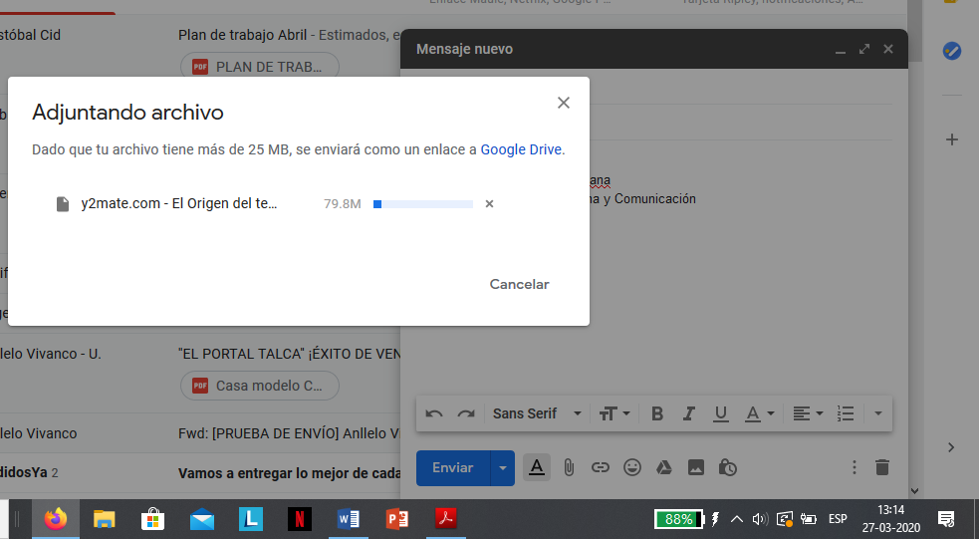
7. A continuación se adjunta pauta de evaluación final. Si tienes dudas, comunícate a: anahy.lyc@gmail.com

Pauta de Evaluación BookTuber
“De amor y sombras” Isabel Allende
Segundo medio

Nivel de exigencia: 60%
Puntaje Ideal: 40 puntos

Nombre del estudiante: Puntaje: Calificación:
Valoración puntajes:
- 1: El criterio no se observa en la realización audiovisual.
- 2: El criterio se observa con amplia dificultad en la realización audiovisual.
- 3: El criterio se evidencia, pero con un desarrollo débil y sencillo.
- 4: El criterio se evidencia absolutamente y con claridad en el video.
N° | Criterios | 1 | 2 | 3 | 4
 | Elementos narrativos y de contenido
1 | El video inicia con la presentación del estudiante y del libro a comentar
2 | Se realiza una breve síntesis de la biografía de la autora, Isabel Allende, indicando nacionalidad, fecha de nacimiento y contexto en que escribe la obra.
3 | El producto muestra los elementos primordiales de la trama de la obra narrativa “De amor y sombras” (Conflicto de la obra, lugar, tiempo, personajes.)
4 | En la obra audiovisual se observa un breve resumen de la obra (inicio, desarrollo, clímax y desenlace)
5 | El video contiene una pequeña crítica literaria en donde el o la BookTuber indica las razones por las cuales recomendaría o no recomendaría dicha obra argumentando sobre la base de la lectura.
 | Elementos formales
6 | El producto audiovisual muestra prolijidad y seriedad en su realización.
7 | El vocabulario y la dicción del BookTuber es pertinente con su nivel académico (comprensible, sin muletillas ni coprolalias).
8 | El video posee una duración de máximo seis minutos y un mínimo de tres minutos.
9 | La grabación realizada posee una calidad visual y sonora pertinente, la cual permita, a la audiencia, su grata visualización y entendimiento
 | Creatividad y coherencia
10 | El producto final es creativo y coherente con lo leído

